

Отчёт по билету № 6

Выполнил студент: Груздев Роман,

Группа: П1-18

Преподаватели: Наталья Юрьевна Бобкова,

Попов Вячеслав Николаевич

Королев, 2022

Содержание

**IDEF схема программы** 4

**Техническое задание** 7

**Введение** 7

**1.1.** **Наименование программы** 7

**1.2.** **Краткая характеристика** 7

**2.** **Основания для разработки** 7

**3.** **Назначение разработки** 7

**3.1.** **Функциональное назначение** 7

**3.2.** **Эксплуатационное назначение** 7

**4.** **Требования к программе или программному изделию** 7

**4.1.** **Требования к функциональным характеристикам** 7

**4.1.1.** **Требования к составу выполняемых функций** 7

**4.1.2.** **Требование к организации входных и выходных данных** 7

**4.2.** **Требования к надёжности** 7

**4.2.1.** **Требование к обеспечению надёжного функционирования программы** 7

**4.2.2.** **Время восстановления после отказа** 8

**4.2.3.** **Отказы из-за некорректных действий оператора** 8

**4.3.** **Условия эксплуатации** 8

**4.3.1.** **Климатические условия эксплуатации** 8

**4.3.2.** **Требования к численности и квалификации** 8

**4.3.3.** **Требования к численности и квалификации персонала** 8

**4.4.** **Требования к составу и параметрам технических средств** 8

**4.5.** **Требования к информационной и программной совместимости** 8

**4.6.** **Требования к маркировке и упаковке** 8

**4.7.** **Требования к транспортированию и хранению** 8

**4.8.** **Специальные требования** 8

**5.** **Требования к программной документации** 8

**6.** **Технико-экономические показатели** 9

**7.** **Стадии и этапы разработки** 9

**8.** **Порядок контроля и приёма** 10

**Руководство оператора** 10

**1.** **Назначение программы** 10

**1.1.** **Функциональное назначение программы** 10

**1.2.** **Эксплуатационное назначение программы** 10

**2.** **Условия выполнения программы** 10

**1.3.** **Минимальный состав аппаратных средств** 10

**1.4.** **Требования к пользователю** 10

**3.** **Выполнение программы** 10

**1.5.** **Загрузка и запуск программы** 10

**1.6.** **Запуск программы** 11

**Отладка и тестирование готового программного средства** 12

# **IDEF схема программы**

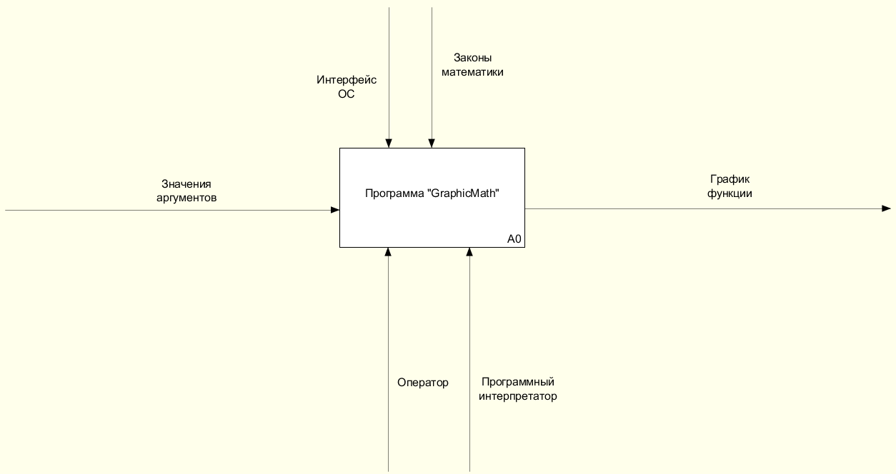

Рисунок 1.Первый уровень.

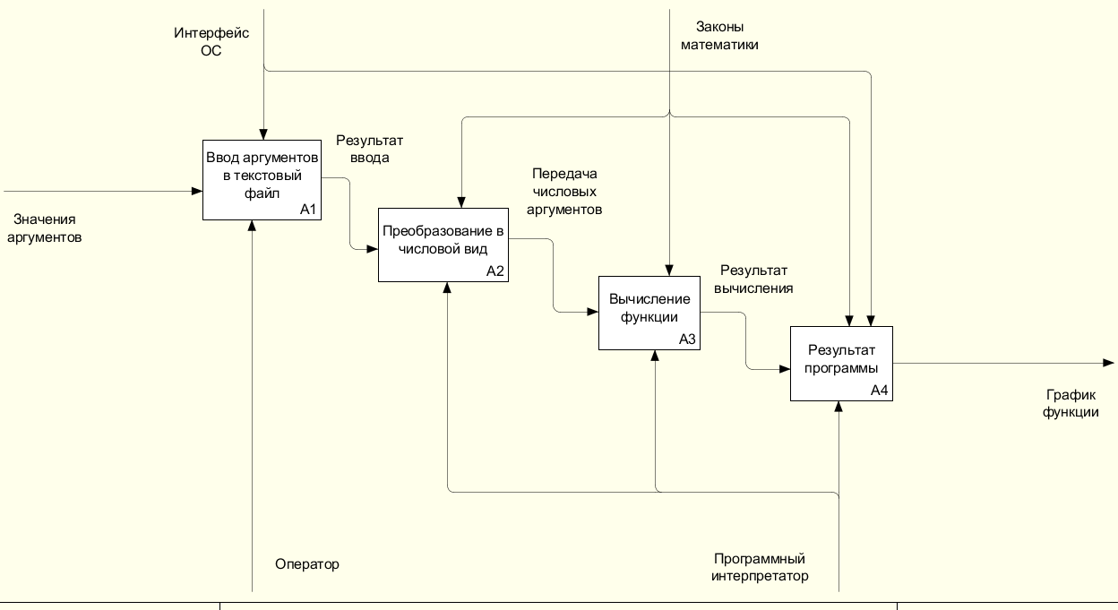

Рисунок 2.Второй уровень.

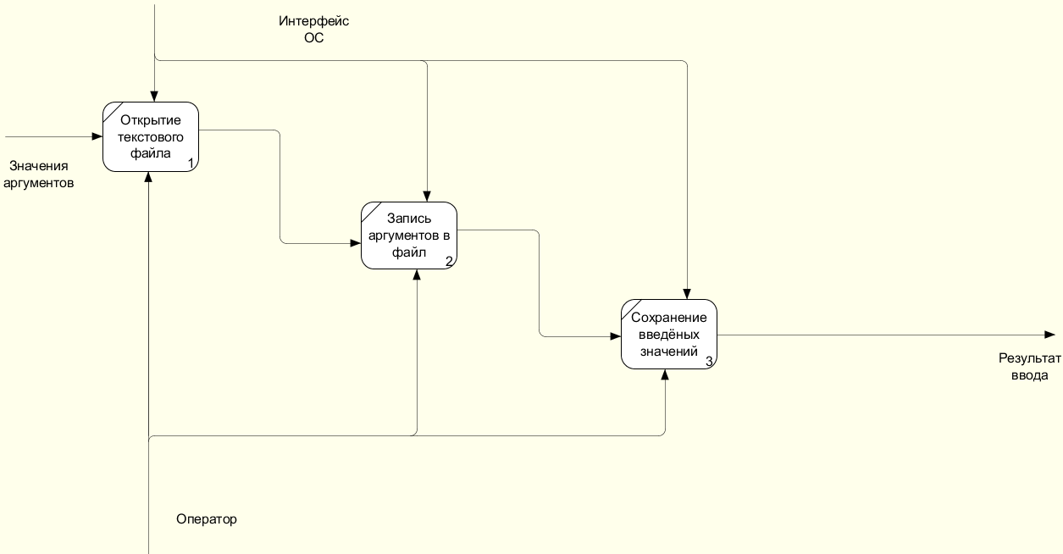

Рисунок 3.Третий уровень работы с текстовым файлом.

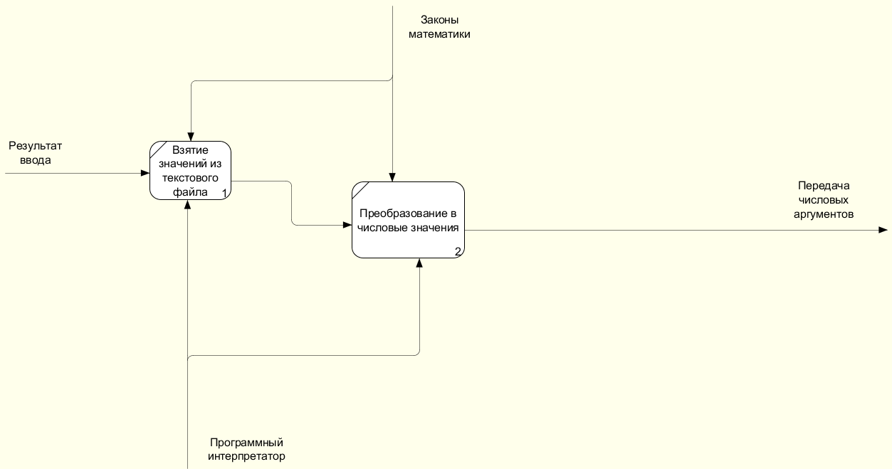

Рисунок 4.Третий уровень работы с числами.

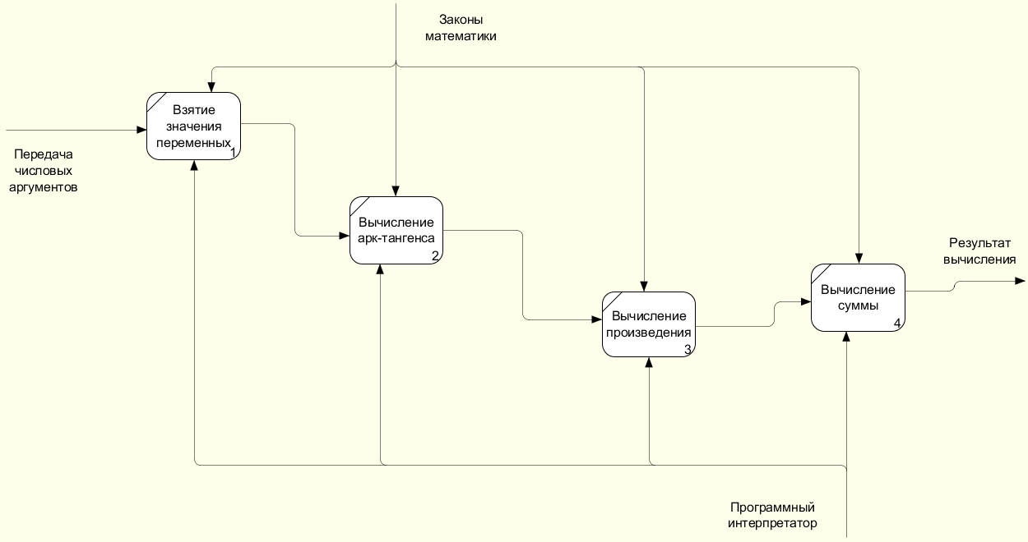

Рисунок 5. Третий уровень работы с функцией.

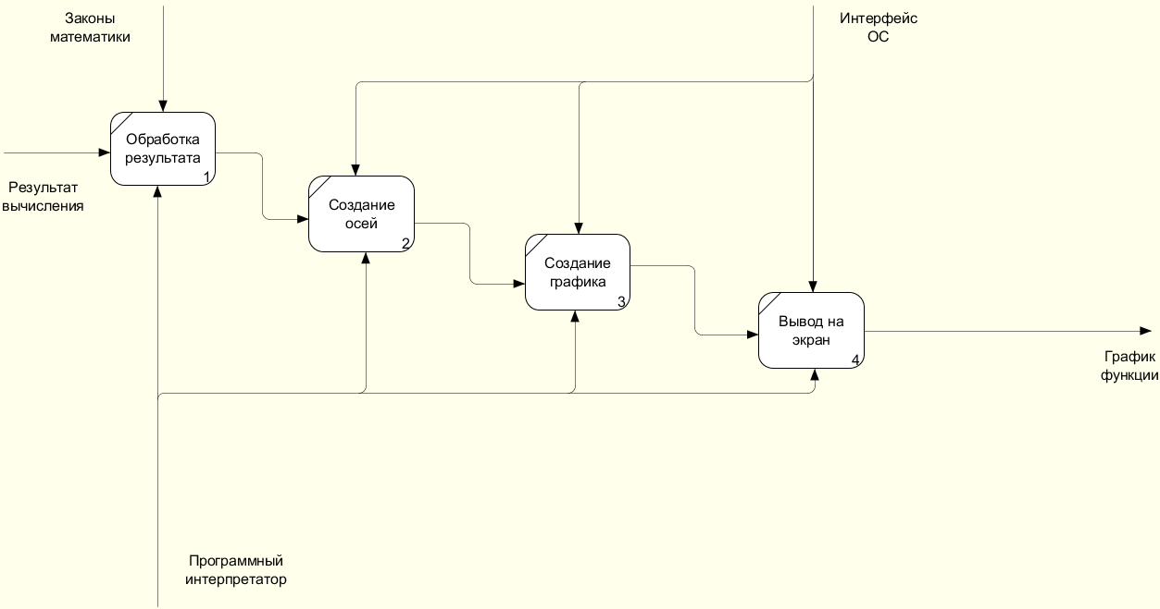

Рисунок 6. Третий уровень работы с результатом программы.

# **Техническое задание**

# **Введение**

## **Наименование программы**

Наименование программы – “GraphicMath”.

## **Краткая характеристика**

Приложение “GraphicMath” предназначена для построения графика функции на оси OX и OY.

# **Основания для разработки**

Основанием для разработки является выданное задание по квалификационному экзамену. Задание описано в билете под номером 6.

Согласно билету, исполнитель обязан разработать программу “GraphicMath”, предоставив исходные коды и документы.

Наименование темы разработки – “Разработка desktop-приложения ­– GraphicMath”.

# **Назначение разработки**

Программа “GraphicMath”, будет использоваться в колледже специально обученным оператором.

## **Функциональное назначение**

Для оператора эта программа позволяет составить график функций.

## **Эксплуатационное назначение**

Приложение должно эксплуатироваться оператором в учебных целях.

# **Требования к программе или программному изделию**

## **Требования к функциональным характеристикам**

### **Требования к составу выполняемых функций**

После запуска программы пользователю отображается график. В графике функций показана графическое представление математической функции заданной внутри программы.

### **Требование к организации входных и выходных данных**

Входными данными является текстовый файл с 3 аргументами (a, b, c) и шагом сетки (step).

Выходными данными является графическое представление функции, заданной в программе, рассчитанной с помощью поданных аргументов.

## **Требования к надёжности**

Вероятность безотказной работы системы должна составлять не менее 99.99% при условии исправности версии программы.

### **Требование к обеспечению надёжного функционирования программы**

Надежное функционирование программы должно быть обеспечено выполнением заказчиком совокупности организационно-технических мероприятий, перечень которых приведен ниже:

* организацией бесперебойного питания технических средств;
* использованием лицензионного программного обеспечения;
* регулярным выполнением рекомендаций Министерства труда и социального развития РФ, изложенных в Постановлении от 23 июля 1998 г. «Об утверждении межотраслевых типовых норм времени на работы по сервисному обслуживанию ПЭВМ и оргтехники и сопровождению программных средств»;
* регулярным выполнением требований. Защита информации. Испытания программных средств на наличие компьютерных вирусов.

### **Время восстановления после отказа**

Время восстановления после отказа неопределённо даже при условии соблюдения условий эксплуатации технических и программных средств. Так как отказ может быть вызвано неисправностью технических средств, фатальным сбоем операционной системы.

### **Отказы из-за некорректных действий оператора**

Отказ программы возможен из-за внутренних багов или неполадок самого приложения.

## **Условия эксплуатации**

Программа запускается на компьютере. Окно программы должно быть открыто в любой IDE, где есть Python, должна быть возможность запустить файл с программой. Запуск программы осуществляться студентом или преподавателем.

### **Климатические условия эксплуатации**

Специальные условия не требуются.

### **Требования к численности и квалификации**

Программа не требует проведения каких-либо видов обслуживания.

### **Требования к численности и квалификации персонала**

## **Требования к составу и параметрам технических средств**

Состав технических средств:

* Компьютер преподавателя или студента, включающий в себя:
* процессор с тактовой частотой, не менее 1 ГГц;
* оперативная память объемом, не менее 1 Гб;
* Жёсткий диск, не менее 10 Гб;
* Операционная система Windows 10

## **Требования к информационной и программной совместимости**

В текстовый файл должны быть поданы лишь 4 цифры, записанные через пробел.

## **Требования к маркировке и упаковке**

Программа передаётся на флэшке в виде папки. Специальных требований к маркировке не предъявляется.

## **Требования к транспортированию и хранению**

Для транспортировки программы ничего не требуется.

## **Специальные требования**

Программа должна обеспечивать взаимодействие с пользователем посредством графического пользовательского интерфейса, разработанного согласно рекомендациям компании-производителя операционной системы.

# **Требования к программной документации**

Предварительный состав программной документации:

* техническое задание (включает описание применения);
* руководство оператора;

# **Технико-экономические показатели**

Программа “GraphicMath” пригодная учебных целях. Эта программа упрощает вычисления и ускоряет процесс.

# **Стадии и этапы разработки**

Всего этапов разработки:

* Разработка требований
* Проектирование
* Реализация
* Тестирование
* Внедрение

На стадии “Разработка требований” должен быть выполнен этап разработки, согласования и утверждения настоящего технического задания.

На стадии “Проектирование” утверждается интерфейс программы, а также внутренние устройство программы.

На стадии “Реализации” должны быть выполнены перечисленные ниже этапы работ:

* разработка программы;
* разработка программной документации;

На стадии “Тестирование” проверяется работа функций программы и в целом корректность её работы.

На стадии “Внедрение” должен быть выполнено внедрение заказчику на компьютер.

Содержание работ по этапам:

На этапе разработки технического задания должны быть выполнены перечисленные ниже работы:

* постановка задачи;
* определение и уточнение требований к техническим средствам;
* определение требований к программе;
* определение стадий, этапов и сроков разработки программы и документации на нее;
* согласование и утверждение технического задания.

На этапе разработки программы должна быть выполнена работа по программированию (кодированию) и отладке программы.

На этапе разработки программной документации должна быть выполнена разработка программных документов в соответствии с требованиями ГОСТ 19.101-77.

На этапе испытаний программы должны быть выполнены перечисленные ниже виды работ:

* разработка, согласование и утверждение порядка и методики испытаний;
* проведение приемо-сдаточных испытаний;
* корректировка программы и программной документации по результатам испытаний.

На этапе подготовки и передачи программы должна быть выполнена работа по подготовке и передаче программы и программной документации в эксплуатацию на объектах заказчика.

# **Порядок контроля и приёма**

Приемосдаточные испытания программы должны проводиться согласно требованиям принятия квалификационного экзамена “Участие в интеграции программных модулей”.

# **Руководство оператора**

# **Назначение программы**

Приложение “GraphicMath” предназначается для использования студентами и преподавателями для построения графика функции на оси OX и OY.

## **Функциональное назначение программы**

Программа “GraphicMath” будет использоваться в колледже студентами и преподавателями. Эта программа позволяет студентам или преподавателям продемонстрировать математическую функцию на графике.

Функциональные возможности:

* Добавление, удаление и изменение текстового файла
* Просмотр графика функций

## **Эксплуатационное назначение программы**

Программа должна эксплуатироваться студентами и преподавателями колледжа. Программу можно начать использовать, когда вписаны определенные значения в текстовый файл.

# **Условия выполнения программы**

## **Минимальный состав аппаратных средств**

Минимальный состав используемых технических (аппаратных) средств:

* процессор с тактовой частотой, не менее 1 ГГц;
* оперативная память объемом, не менее 1 Гб;
* Встроенная память, не менее 10 Гб;
* Операционная система Windows 10



## **Требования к пользователю**

Конечный пользователь программы (оператор) должен обладать практическими навыками работы с графическим пользовательским интерфейсом операционной системы Windows.

# **Выполнение программы**

## **Загрузка и запуск программы**

Загрузка на компьютере осуществляется с помощью любого IDE, где есть Python, который можно скачать в интернете. Детальные сведения по установке Python должно быть известно оператору.

## **Запуск программы**

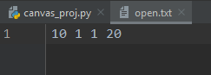

Рисунок 7. Данные в текстовом файле

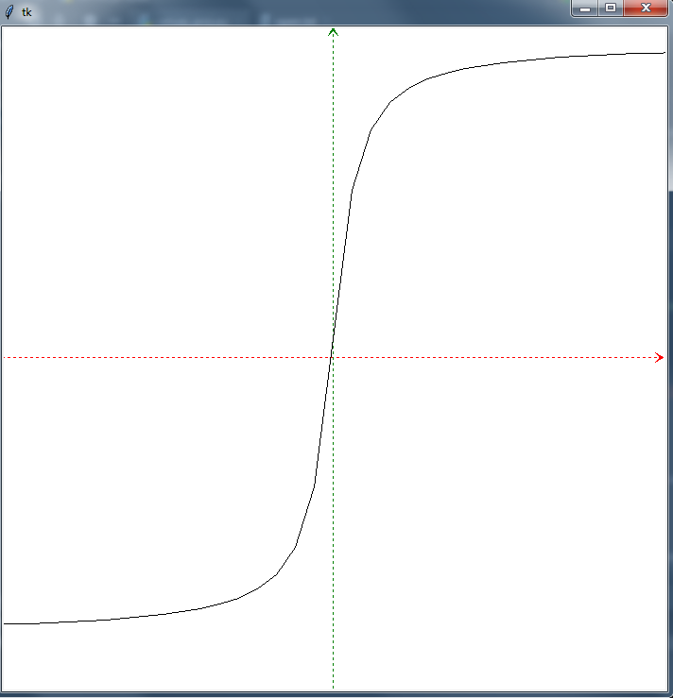

Рисунок 8. График функции.

Запуск настольного приложения осуществляется нажатием файл с названием graph с расширением .py. Оператор должен осуществлять запуск настольного приложения на своём компьютере куда и было установлено canvas_proj.py.

1. **Сообщение оператору**

Программа не выводит никаких сообщений оператору.

# **Отладка и тестирование готового программного средства**

При считывании данных с текстового файла произошла ошибка.



Рисунок 9. Ошибка в коде программы.

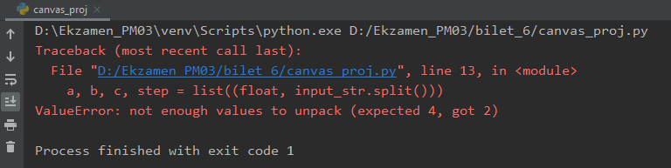

Рисунок 10. Номер и текст ошибки.



Рисунок 11. Исправление ошибки.

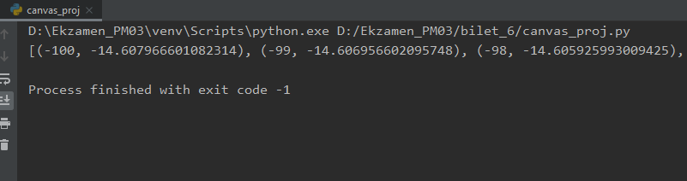

Рисунок 12. Удачная сборка программы после устранения ошибки.